附件2
组别 | √理学□工学□医药□农林□社科□企业 □专项领域
申报类型 | √学术型□学术应用并重型□应用型
专业类别 | 生物科学类（按填报说明填写，专项推荐填写专项名称）
是否高校院所青年教师到企业从事博士后研究 | （）是，高校（科研院所）：  企业：  博士后编号：  （✔）否

浙江省151人才工程第三层次培养人员
推荐人选申报表

姓名： 赵斌

单位： 浙江大学

部门（地区）： 生命科学研究院

浙江省151人才工程联席会议办公室制
二〇一七年四月
填表说明

- 封面填写方法：
“组别”栏，所在单位为企业的申报人员填写“企业”，属于专项领域推荐的，填写“专项领域”；其他人员根据自身所从事专业领域情况，在“理学”、“工学”、“医药”、“农林”、“社科”前打“√”。
“申报类型”栏：根据自身所从事专业工作情况，在“学术型”、“学术应用并重型”、“应用型”前打“√”。
“专业类别”栏按照GB/T16835—1997分为以下几类，申报人选根据自身所从事专业情况选择合适类别填写：
理学：数学类、物理学类、化学类、生物科学类、天文学类、地质学类、地理科学类、地球物理学类、大气科学类、海洋科学类、力学类、信息与电子科学类、材料科学类、环境科学类、心理学类、科技信息与管理类；工学：地质类、材料类、机械类、仪器仪表类、热能核能类、电工类、电子与信息类、土建类、水利类、测绘类、环境类、化工与制药类、轻工粮食食品类、农业工程类、林业工程类、纺织类、交通运输类、航空航天类、兵器类、公安技术类、工程力学类、管理工程类；农学：植物生产类、森林资源类、环境保护类、动物生产与兽医类、水产类、管理类、农业推广类；医学：基础医学类、预防医学类、临床医学与医学技术类、口腔医学类、中医学类、法医学类、护理学类、药学类、管理类；哲学：哲学类、马克思主义理论类；经济学：经济学类、管理类；法学：法学类、社会学类、政治学类、公安学类；教育学：教育学类、思想政治教育类、体育学类、职业技术教育类；文学：中国语言文学类、外国语言文学类、新闻学类、艺术类；历史学：历史学类、图书信息档案学类。
专项领域申报的，根据申报情况填写：“三名”工程企业、宣传文化、金融、律师、会计。
2．第二至第九项栏目起讫时间均为2012年1月至2017年1月。申报人员根据自身业绩情况填写，没有相关栏目业绩的，无需填写。
3．此表报送到省联席会议办公室的截止日期为2017年6月20日，逾期不再受理。申报表一式1份，一律用A4纸打印，务必提供2寸照片粘贴于照片处。表内第二至第七项栏目内容均须附复印件1份作为附件（注：著作类只需复印封面、目录、前三页及封底，附件要求不超过40个页码），并单独装订成册。所有材料评审结束后，不再退还。
一、基本情况
姓名 |  | 赵斌 |  | 性别 |  | 男 | 出生年月 | 1981.02 | 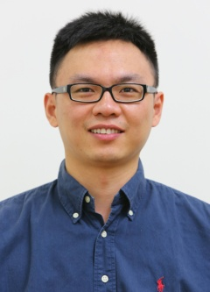  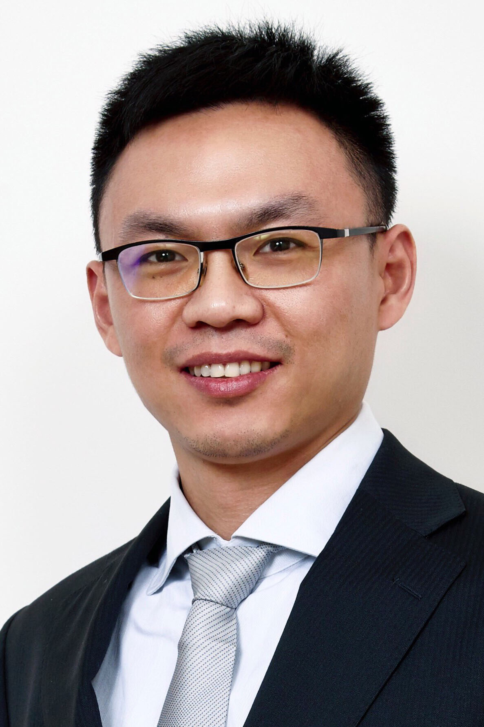
出生地 |  | 重庆市 |  | 政治面貌 |  | 群众 | 党政职务 | 无
文化程度 |  | 博士 |  | 学位 |  | 博士 | 专技职务 | 教授
毕业时间 |  | 2009.05 |  | 所学专业 |  | 生物化学与分子生物学 | 从事专业 | 细胞生物学
毕业学校 |  | 美国密歇根大学 |  | 工作单位 |  | 浙江大学生命科学研究院
通讯地址 |  | 杭州市余杭塘路866号纳米楼561 |  |  |  |  | 邮编 | 310058
联系方式 |  | 办公电话 |  | 0571-88208545 |  |  | 传真
 |  | 手机 |  | 15658086996 |  |  | E-mail | binzhao@zju.edu.cn
曾入选市地或省级工程人才项目情况 |  |  |  |  | 2012中组部青年千人计划；2012 浙江省杰出青年基金；2015 国家自然科学基金优秀青年基金；2015杭州市钱江特聘专家
主要简历 | 起始年月 |  | 终止年月 |  | 单位 |  |  | 从事何工作 |  | 备注
主要简历 | 2011.09  2009.05  2004.08  1999.09 |  | 至今  2011.09  2009.05  2003.07 |  | 浙江大学生命科学研究院  美国加州大学圣地亚哥分校  美国密歇根大学  浙江大学 |  |  | 教授  博士后研究  博士在读  本科在读
创新平台载体、学术技术组织任职情况 | 创新平台载体、学术技术组织名称 |  |  |  |  |  |  | 所任职务 |  | 备注
创新平台载体、学术技术组织任职情况 | 浙江大学生命科学研究院  厦门大学生命科学学院  中国细胞生物学会  美国生化与分子生物学学会  Nature Genetics, Developmental Cell, MCB, JMCB, Plos One, ABBS, Protein Cell |  |  |  |  |  |  | 教授  兼职教授  分会理事  会员  评审专家
高校教师到企业从事博后研究情况

- 获奖情况
获奖名称 | 获奖项目名称 | 奖励级别 | 等级 | 排名 | 获奖时间
注：奖励级别分“国家级”、“省部级”、“市厅级”；等级指“一等奖”、“二等奖”和“三等奖”。
- 获项目（基金）资助情况
（一）纵向项目情况
项目（基金）名称 | 项目（基金）来源 | 项目（基金）  级别 | 金额  （万元） | 起止年度 | 参与人数、排名和主要任务 | 是否  结题
Hippo信号通路的空间定位调控与器官大小发育和癌症 | 自然科学基金 | 国家级 | 49.92 | 2016.03—2019.02 | 6人、第一、  负责人 | 否
Hippo信号通路分子机制的化学生物学研究及其抗癌应用 | 自然科学基金 | 国家级 | 85 | 2015.01—2018.12 | 6人、第一、  负责人 | 否
器官大小调控的分子基础 | 自然科学基金 | 国家级 | 100 | 2015.01—2015.12 | 1人、第一、  负责人 | 否
心肌细胞分化增殖及更新的分子信号网络研究 | 科技部 | 国家级 | 488 | 2013.01—2017.08 | 13人、第一、  子课题负责人 | 否
Hippo 信号传导通路Lats1/2 激酶的底物筛选及功能研究 | 自然科学基金 | 国家级 | 80 | 2013.01—2016.12 | 4人、第一、  负责人 | 是
微小RNA在Hippo通路失调致癌中的作用 | 自然科学基金 | 省部级 | 33 | 2012.01—2015.12 | 1人、第一、  负责人 | 是
国家千人计划第七批 | 中组部 | 国家级 | 200 | 2012—2015 | 1人、第一、  负责人 | 是
注：项目来源指“发改”、“科技”、“自然科学基金”等；项目级别分“国家级”、“省部级”、“市厅级”；项目排名前三的，不限项目数；项目排名第4及以后的，限4项。
（二）横向项目情况
项目名称 | 委托单位 | 金额  （万元） | 起止年度 | 参与人数、排名  和主要任务 | 是否  结题
注：项目限15项；项目排名第4及以后的，限4项。
- 代表论文
论文题目 | 刊物  名称 | 期刊号 | 发表  时间 | 排名 | 论文  类别 | 索引  情况 | 影响  因子 | 被引用次数
Single tumor-initiating cells evade immune clearance by recruiting type II macrophages | GENES & DEVELOPMENT | 0890-9369 | 2017.01 | 通讯作者 | 期刊 | SCI | 10.042 | 1
Hippo Pathway in Organ Size Control, Tissue Homeostasis, and Cancer | CELL | 0092-8674 | 2015.11 | 2 | 期刊 | SCI | 28.71 | 70
YAP activates the Hippo pathway in a negative feedback loop | cell research | 1001-0602 | 2015.10 | 通讯作者 | 期刊 | SCI | 14.812 | 3
A miR-130a-YAP positive feedback loop promotes organ size and tumorigenesis | cell research | 1001-0602 | 2015.09 | 通讯作者 | 期刊 | SCI | 14.812 | 8
The Hippo Pathway in Heart Development, Regeneration,  and Diseases | CIRCULATION RESEARCH | 0009-7330 | 2015.04 | 通讯作者 | 期刊 | SCI | 11.551 | 10
The regulation and function of YAP  transcription co-activator | ABBS | 1672-9145 | 2015.01 | 通讯作者 | 期刊 | SCI | 2.124 | 6
Hippo Pathway Key to PloidyCheckpoint | CELL | 0092-8674 | 2014.08 | 1 | 期刊 | SCI | 28.71 | 3
Phosphorylation of Angiomotin by Lats1/2 Kinases Inhibits F-actin Binding, Cell Migration, and Angiogenesis* | JBC | 0021-9258 | 2013.11 | 通讯作者 | 期刊 | SCI | 4.258 | 38
Integration of mechanical and chemical signals by YAP and TAZ transcription coactivators | CELL AND BIOSCIENCE | 2045-3701 | 2013.08 | 通讯作者 | 期刊 | SCI | 2.883 | 17
Regulation of the Hippo-YAP Pathway by G-Protein-Coupled Receptor Signaling | CELL | 0092-8674 | 2012.08 | 2 | 期刊 | SCI | 28.71 | 322
The Hippo pathway regulates stem cell proliferation, self-renewal, and differentiation | PROTEIN &CELL | 1674-800X | 2012.04 | 通讯作者 | 期刊 | SCI | 3.817 | 17
Cell detachment activates the Hippo pathway via cytoskeleton reorganization to induce anoikis | GENES & DEVELOPMENT | 0890-9369 | 2012.01 | 1 | 期刊 | SCI | 10.042 | 206
注：类别指国内外期刊、国际会议等；索引指SCI、EI、SSCI等；限15篇。
- 代表著作
著作题目 | 出版社 | 出版时间 | 书号 | 类别 | 排名
注：类别指教材，专著，译著；著作限15部。

- 专利情况
专利名称 | 专利类别 | 批准时间 | 申请地区 | 是否授权 | 是否投产 | 排名
miR-130a反义核酸及其衍生物在Hippo-YAP信号通路抑制剂中的应用 | 发明专利 |  | 中国 | 否 | 否 | 1
茜草科类型环肽制备方法及其用作为Hippo-YAP信号通路抑制剂 | 发明专利 | 2016.09.14 | 中国 | 是 | 否 | 2
注：专利类别指发明专利、实用新型专利、外观设计专利、软件著作权等。发明专利不限数量，实用新型、外观设计专利和软件著作权均限10项。

七、主持（参与）制定标准情况
标准名称 | 标准级别 | 标准编号 | 主持或参与 | 发布时间
注：标准级别指国际标准、国家标准、行业标准、省级地方标准，只填写已颁布（修订）标准。

八、主持产品技术研发情况
产品技术名称 | 立项时间 | 所在企业名称/研发投入  （万元） | 已取得的经济效益（年销售收入、占企业产值贡献率、市场份额等） | 技术创新水平（在国内外同行业中的地位）
注：本栏仅填写企业已投入并产业化的研发产品技术。“应用型”或“学术应用并重型”申报人员填写。
九、简述学术技术应用方面实际取得的经济社会效益情况
（本栏目由“应用型”或“学术应用并重型”申报人员填写）
（企业申报人员：重点介绍本人为企业产生的实际效益，包括产品开发、技术支持、经营管理、经济效益、社会效益等方面。
非企业申报人员：理、工、农林领域申报人员重点介绍本人在产学研结合、技术应用推广、接对联系服务企业、服务基层等方面取得的实效；医药领域申报人员重点介绍本人在临床工作、临床应用等方面的实际成效；社科领域申报人员重点介绍本人工作在社会上的实际应用情况，包括转换为相关政策、得到相关领导批示、取得社会经济效益等；
专项领域申报人员:重点介绍本人专业工作业绩，及对行业发挥作用等具体情况。）

相对恒定的器官大小是多细胞生物最显著的特征之一。然而器官大小调控的机制还是发育生物学上最关键的未解之谜之一。近年来的研究发现Hippo信号通路在器官大小调控中发挥关键作用。申请人从事Hippo信号通路在器官大小调控和癌症特别是肝癌中的机制与功能研究十多年，在这一领域具有一定的国际知名度。主要学术贡献包括：1. 阐明Hippo通路调控其主要效应分子YAP的机制及其在器官大小调控中的作用；2. 发现Hippo通路调控基因表达及器官大小的关键下游转录因子TEAD；3. 发现细胞粘附和细胞骨架调控Hippo信号通路；4. 发现Hippo通路在细胞接触抑制、失巢凋亡等生理现象中的作用及其在癌症等病理过程中的失调。申请人回国以后，一方面继续开展Hippo信号通路机制研究，另一方根据中国的健康战略需求和实际情况为导向，以Hippo通路在肝脏中的功能为突破口，以建立独特的肝脏体内研究体系为起点，开辟了肝脏和肝癌生物学研究的新领域。主要学术贡献包括：1. 证明了肝肿瘤起始细胞与免疫微环境的互作在肝癌发生中的重要作用，以及Hippo通路在其中的角色；2. 发现了Hippo通路在肝癌发生发展过程中的正反馈回路；3. 建立了比较成熟的转座子液态动力学注射肝细胞基因修饰体系，可以广泛用于肝细胞生物学和肝癌研究。近年来在国际学术期刊上发表论文三十余篇，SCI 他引超过4000次，平均每篇超过100次。多次受邀在国际学术会议上作报告；为Nature Genetics, Developmental Cell, Nature Communications，Development, EMBO Journal等世界一流期刊评审论文。
在五年培养期内我们拟从两个方面入手开展深入研究。一是在发育生物学方面，通过对Hippo通路蛋白在蛋白质组范围内的蛋白相互作用研究发现器官大小调控的新分子，并阐明这些分子在发育和再生中的作用。在疾病机制方面我们拟基于在前期研究中建立的独特的小鼠肝癌模型构建技术，建立反映人的肝癌异质性特征的肝癌模型库。利用这一资源，我们一方面开展基础研究，从分子细胞水平阐明肝癌发生发展的关键机制，另一方面为肝癌药物的筛选提供独具特色的临床前模型，为肝癌精准医疗开发新的靶点。
我们逐年安排以下研究工作：
（一）发现Hippo通路新的调控或效应分子，阐明其在器官大小调控，再生修复等过程中的作用；
（二）建立基于人的肝癌基因突变的小鼠肝癌模型库；
（三）阐明肝癌在肿瘤免疫、肿瘤代谢等方面异质性的分子机制；
（四）证明液态高压注射小鼠肝癌模型库在肝癌药物研发中的应用价值，发现潜在的肝癌治疗候选分子。
以上研究在科学上将为解决器官大小调控的未解之谜提供新的思路和方向，在应用上将为肝癌机制的阐述提供关键工具，推动取得重要进展，特别是将为突破肝癌药物研发的瓶颈即肝癌的异质性提供关键的钥匙。作为一个肝癌发病率最高的国家之一，肝癌的有效治疗将大大有利于国民健康和经济发展。
拟在聘期内取得国家自然基金杰出青年基金或教育部长江学者奖励计划等重要国家级人才工程支持。
十、5年培养期内个人计划与预期目标
（包括拟开展重要科学技术研究、项目计划安排、实施进度、阶段性成果和经济社会效益以及人才培养工程预期目标，限1000字）

十一、申报人材料真实性申明
我保证以上内容填报属实，如有不实之处，愿承担一切责任。

申请人（签名）
年 月 日

十二、用人单位具体培养目标计划
推荐人选  具体培养目标 | 培养成生命科学特别是发育与癌症生物学领域的领军人物。
推荐人选  培养计划举措 | 具体计划举措：  1. 招生及人员配套：  将在候选人实验室包括博士后、科研秘书等科研辅助岗位设置、研究生招生人数及其它资源配置等方面给予其与研究团队政策倾斜。  2. 科研配套经费：  申请人所在的浙江大学生命科学研究院是浙江大学重点建设的首个学术特区，学校在经费划拨方面给予特殊政策倾斜。候选人申请成功后，学校将视情况配套必要的科研经费。  3. 实验及办公空间：  为帮助候选人更好地开展科研工作，组建一支具有国际竞争力的研究团队，浙江大学将为候选人提供足够的实验及办公用房。还将为其提供必要的扩建空间，以满足其更高水平科研工作的需要。  4. 仪器设备条件：  申请人所在的浙江大学生命科学研究院目前拥有满足开展分子生物学、细胞生物学及生物化学研究的公共仪器平台（已具备开展实验的主要仪器、如激光共聚焦显微镜、流式细胞仪、基因电转移、实时定量PCR仪、酶标仪、高级蛋白纯化系统、超速离心机等大型仪器等）。候选人实验室作为浙江大学生命科学研究院的一部分，可以充分利用生命科学研究院的各种条件与设备。除了申请人所领导的科研团队目前已拥有的较为完善的工作条件和设备齐全的实验平台外，学校还将结合创新平台建设，在大中型仪器设备购置和实验室装备等方面对候选人团队予以重点投入，以进一步提升其科学研究水平。  5. 创新团队建设：  大力支持候选人组建一支结构更趋合理、学科交叉的创新团队，支持创新团队建设，鼓励从国内外引进相关优秀人才参与到该创新研究团队。  6. 国际交流合作：  鼓励候选人团队成员到国内外相关著名研究机构进行研究生联合培养、访问、交流，同时大力支持研究团队的国际交往与合作，吸引国际著名学者来校讲学与合作。

十三、公示情况及所在单位意见
所  在  单  位  意  见 | 以上信息已公示，无异议。
所  在  单  位  意  见 | （对申报推荐人选爱国拥党、为人品德，学风道德以及成就贡献的评价）  赵斌教授是本单位近年引进的留学归国人才，是细胞信号传导与癌症领域的年轻专家。他胸怀为国效力的爱国之心回国开展工作，拥护党的领导，为人正直，治学严谨，在生命科学研究前沿做出了具有创造性及国际竞争性的杰出成果。赵斌教授的研究主要集中在调控动物发育和癌症发生的细胞信号途径，在聚焦基础科学问题的同时兼顾对人类健康和疾病机理的探究。近年来他已在国际权威期刊杂志如Cell，Genes & Development，Nature Cell Biology等上发表论文三十余篇，他引4000余次。其研究成果受到了本领域国际科学界的广泛承认。其在国内发表的研究成果受到国际顶级期刊Nature的亮点报道，并受到新华网、浙江日报等主流媒体的报道。鉴于赵斌教授扎实的专业背景，前瞻性的研究方向，及对祖国科研工作的热忱，本单位推荐其为浙江省151人才工程培养人员。  单位盖章  年 月 日

主  管  厅  （局）  、  设  区  市  意  见 | （推荐意见，以及本部门或本市对人选的培养目标和措施，要求目标描述定性定量结合，措施列举采用条目式）  单位盖章  年 月 日

专家评审意见
签名
年 月 日
联席会议审批意见
盖章
年 月 日

